职业卫生技术报告网上信息公开表
用人单位  名 称 | 浙江省交通投资集团有限公司杭金衢分公司杭绍管理处（杭州南管理中心）职业病危害因素检测与评价 |  |  | 联系人 | 章碧峰
单位地址 | 浙江省诸暨市环城北路499号
技术服务项目组人员名单 | 徐承敏、陈钧强、朱海豹、潘吉、  刘丹华、阮征、钱亚玲 |  | 陪同人 |  | 章碧峰、孟超飞
现场主要专业技术人员名单 | 现场调查 | 采样 | 检测
现场主要专业技术人员名单 | 潘吉、徐承敏 | 潘吉、朱海豹、  刘丹华、徐承敏、  阮征、刘丹华 | 阮征、朱海豹、  刘丹华、徐承敏、潘吉
日期 | 2023.12.5 | 2023.12.13~12.14  12.20~12.21 | 2023.12.13~12.14  12.20~12.21
图像或影像* | 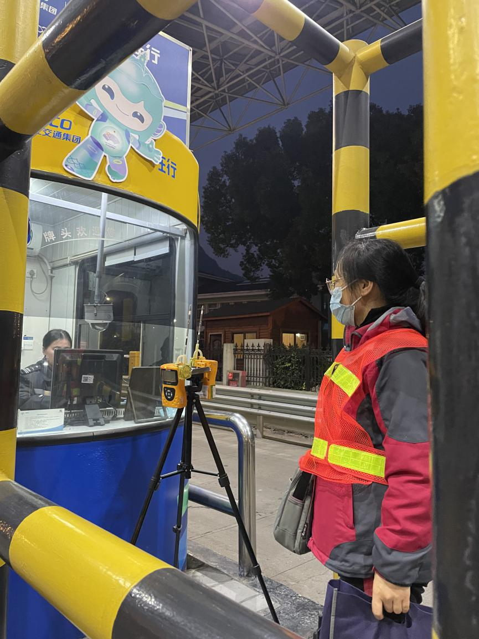  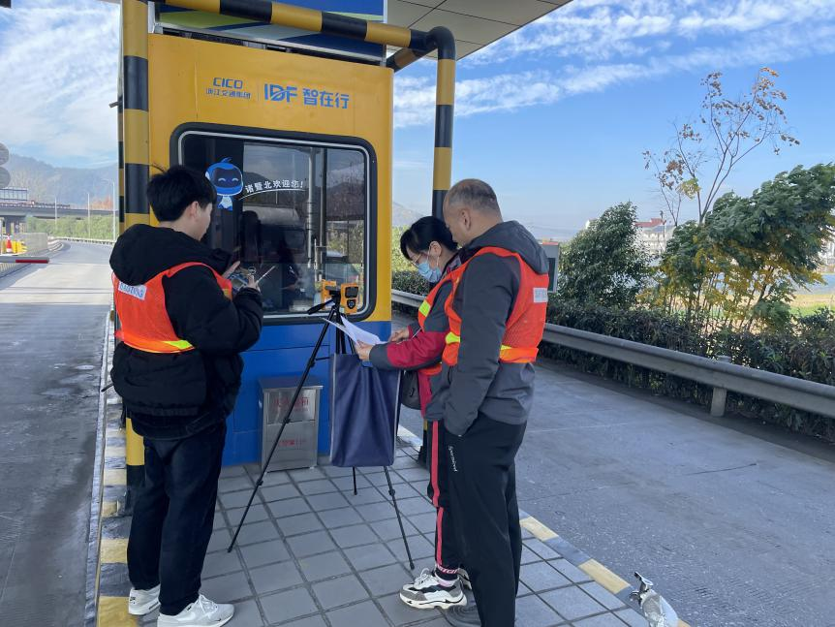
*：技术服务过程不能摄影应提交“用人单位禁止摄影情况说明单”

